Муниципальное учреждение культуры
«Горнозаводская центральная межпоселенческая библиотека»

Календарь знаменательных и памятных дат
Культура
литература
искусство

2016
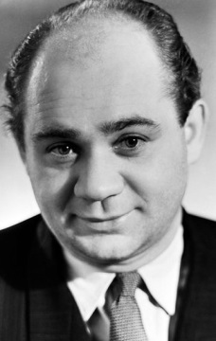
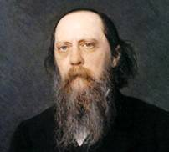
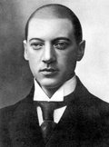
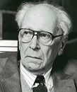
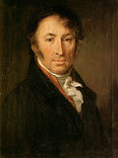


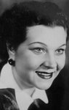



Горнозаводск, 2015

91.9
К 17

К 17 Календарь знаменательных дат и памятных дат по культуре, литературе и искусству на 2016 год / сост. Н.Г. Хохрина. – МБУК «ГЦМБ», 2015. -

Январь
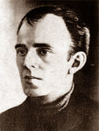
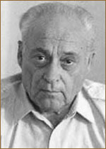
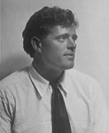
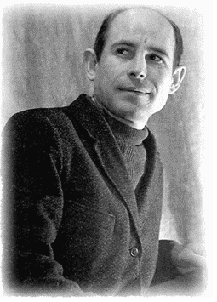
3 января – 80 лет со дня рождения Николая Михайловича Рубцова (1936-1971), советского поэта
6 января – 105 лет со дня рождения Николая Афанасьевича Крючкова (1911-1993), советского киноактёра
7 января – 105 лет со дня рождения Марии Владимировны Мироновой (1911-1997), актрисы
12 января – 140 лет со дня рождения Джека Лондона (Джона Гриффита, 1876-1916), американского писателя
12 января - 80 лет со дня рождения Раймонда (Раймондаса) Вольдемара Паулса (1936), латышского композитора
13 января – 85 лет со дня рождения Аркадия Александровича Вайнера (1931-2005), российского писателя
14 января – 105 лет со дня рождения Анатолия Наумовича Рыбакова (1911-1998), российского писателя
15 января – 125 лет со дня рождения Осипа Эмильевича Мандельштама (1891-1938), советского поэта
19 января – 105 лет со дня рождения Анатолия Владимировича Софронова (1911-1990), поэта
21 января – 75 лет со дня рождения Пласидо Доминго (Хосе Пласидо Доминго Эмбиля, 1941), испанского певца
24 января – 240 лет со дня рождения Эрнста Теодора Амадея Гофмана (1776-1822), немецкого писателя, композитора, художника
25 января – 70 лет со дня рождения Вячеслава Добрынина (1946), певца и композитора
27 января - 190 лет со дня рождения Михаила Евграфовича Салтыкова-Щедрина (Салтыкова, 1826-1889), русского писателя
27 января - 125 лет со дня рождения Ильи Григорьевича Эренбурга (1891-1967), писателя
29 января – 150 лет со дня рождения Ромена Роллана (1866-1944), французского писателя
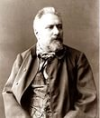
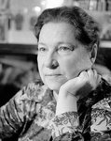
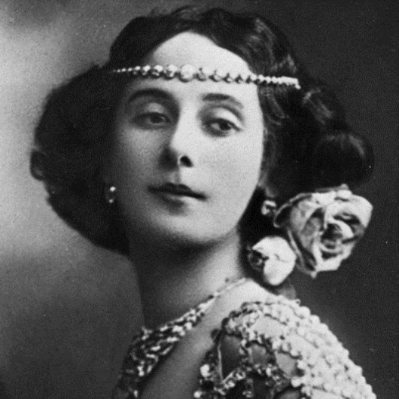
Февраль
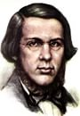
5 февраля - 180 лет со дня рождения Николая Александровича Добролюбова (1836-1861), литературного критика, публициста
10 февраля – 135 лет со дня рождения русского писателя Бориса Константиновича Зайцева (1881-1972)
12 февраля – 135 лет со дня рождения русской балерины Анны Павловны (Матвеевны) Павловой (1881-1931)
14 февраля – 80 лет со дня рождения польской певицы Анны Герман (1936-1982)
15 февраля – 110 лет со дня рождения татарского поэта Мусы Джалиля (1906-1944)
16 февраля – 185 лет со дня рождения Николая Семёновича Лескова (1831-1895), русского писателя
17 февраля – 110 лет со дня рождения русского детского поэта Агнии Львовны Барто (1906-1981)
18 февраля – 105 лет со дня рождения писательницы Галины Евгеньевны Николаевой (Волянская) (1911-1963)
19 февраля – 85 лет со дня рождения актрисы Аллы Дмитриевны Ларионовой (1931-2000)
24 февраля – 230 лет со дня рождения Вильгельма Гримма (1786-1859), немецкого филолога, писателя
25 февраля – 175 лет со дня рождения Пьера Огюста Ренуара (1841-1919), французского художника
25 февраля – 145 лет со дня рождения украинской писательницы Леси Украинки (Лариса Петровна Косач) (1871-1913)
25 февраля – 105 лет со дня рождения русской писательницы Агнии Александровны Кузнецовой (Маркова) (1911-1996)
27 февраля – 185 лет со дня рождения Николая Николаевича Ге (1831-1894), русского художника
28 февраля – 150 лет со дня рождения Вячеслава Ивановича Иванова (1866-1949), поэта, философа

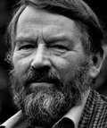

Март
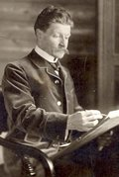

2 марта – 80 лет со дня рождения актрисы Ии Сергеевны Саввиной (1936-2011)
6 марта – 115 лет со дня рождения кинорежиссера, кинодраматурга Марка Семеновича Донского (1901-1981)
7 марта – 75 лет со дня рождения Андрея Александровича Миронова (1941-1987), советского актера
8 марта – 110 лет со дня рождения Александра Артуровича Роу (1906-1973), режиссера
10 марта – 90 лет со дня рождения Александра Сергеевича Зацепина (1826-1995), композитора
13 марта – 65 лет со дня рождения актрисы Ирины Ивановны Алферовой (1951)
14 марта - 130 лет со дня рождения Владимира Андреевича Фаворского (1886-1964), советского графика, художника
17 марта – 160 лет со дня рождения Михаила Александровича Врубеля (1856-1910), русского художника
24 марта – 110 лет со дня рождения Клавдии Ивановны Шульженко (1906-1984), певицы
26 марта – 105 лет со дня рождения Теннесси Уильямса (1911-1983), американского драматурга, прозаика
27 марта – 135 лет со дня рождения Аркадия Тимофеевича Аверченко (1881-1925), писателя
27 марта – 145 лет со дня рождения Генриха Манна (1871-1950), немецкого писателя
29 марта – 80 лет со дня рождения Станислава Сергеевича Говорухина (1936), российского кинорежиссёра
30 марта – 270 лет со дня рождения Франсиско Гойи (1746-1828), испанского художника
30 марта – 240 лет со дня рождения Василия Андреевича Тропинина (1776-1857), русского художника
31 марта – 90 лет со дня рождения Джона Робертса Фаулза (1926-2005), британского писателя

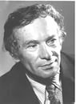
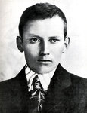
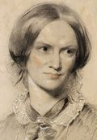
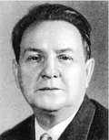
Апрель
2 апреля – 100 лет со дня рождения Олега Леонидовича Лундстрема (1916-2005), российского музыканта
9 апреля – 195 лет со дня рождения Шарля Бодлера (1821-1867), французского поэта
15 апреля – 130 лет со дня рождения Николая Степановича Гумилёва (1886-1921), русского поэта
16 апреля – 115 лет со дня рождения Николая Павловича Акимова (1901-1968), режиссера, художника
16 апреля – 75 лет со дня рождения актера Сергея Петровича Никоненко (1941)
17 апреля – 105 лет со дня рождения Эрве Базена (1911-1996), французского писателя
19 апреля – 105 лет со дня рождения Георгия Мокеевича Маркова (1911-1991), советского писателя
21 апреля – 200 лет со дня рождения Шарлоты Бронте (1816-1855), английской писательницы
23 апреля – 125 лет со дня рождения Сергея Сергеевича Прокофьева (1891-1953), советского композитора
26 апреля – 130 лет со дня рождения татарского поэта, публициста Габдуллы Тукая (1886-1913)
30 апреля – 80 лет со дня рождения русского писателя Виктора Ивановича Лихоносова (1936)

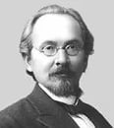
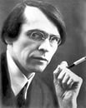
Май
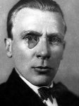

2 мая – 160 лет со дня рождения Василия Васильевича Розанова (1856-1919), писателя, философа
2 мая – 90 лет со дня рождения поэта Егора (Георгия) Александровича Исаева (1926-2013)
3 мая – 65 лет со дня рождения Татьяны Никитичны Толстой (1951), российской писательницы
5 мая – 170 лет со дня рождения польского писателя, лауреата Нобелевской премии по литературе Генриха (Генрик) Иосифовича Сенкевича (1846-1916)
7 мая – 155 лет со дня рождения Рабиндраната Тагора (1861-1941), индийского писателя
11 мая – 110 лет со дня рождения русской писательницы Веры Казимировны Кетлинской (1906-1976)
15 мая – 125 лет со дня рождения Михаила Афанасьевича Булгакова (1891-1940), советского писателя
15 мая – 105 лет со дня рождения Макса Фриша (1911-1991), швейцарского писателя и драматурга
15 мая – 60 лет со дня рождения балерины Надежды Васильевны Павловой (1956)
20 мая – 60 лет со дня рождения Григорий Шалвовича Чхартишвили – Бориса Акунина (1956), российского писателя
21 мая – 545 лет со дня рождения Альбрехта Дюрера (1471-1528), немецкого художника
23 мая – 95 лет со дня рождения Григория Наумовича Чухрая (1921-2001), кинорежиссера
25 мая – 75 лет со дня рождения актера Олега Ивановича Даля (1941-1981)
28 мая – 130 лет со дня рождения Владислава Фелициановича Ходасевича (1886-1939), русского поэта, критика

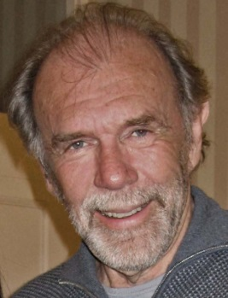
Июнь

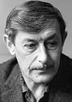
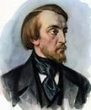
1 июня – 90 лет со дня рождения американской актрисы Мэрилин Монро (Норма Джин Бейкер Мортенсон) (1926-1962)
2 июня - 140 лет со дня рождения русского писателя Константина Андреевича Тренева (1876-1945)
3 июня – 110 лет со дня рождения режиссера Сергея Аполлинариевича Герасимова (1906-1985)
4 июня – 195 лет со дня рождения Аполлона Николаевича Майкова (1821-1897), поэта
5 июня – 75 лет со дня рождения польской актрисы Барбары Брыльской (1941)
6 июня – Пушкинский день России. 217 лет со дня рождения русского поэта и писателя А.С. Пушкина (1799-1837г.)
11 июня – 205 лет со дня рождения Виссариона Григорьевича Белинского (1811-1848), литературного критика
14 июня – 205 лет со дня рождения Гарриэт Бичер-Стоу (1811-1896), американской писательницы
14 июня – 125 лет со дня рождения Александра Мелентьевича Волкова (1891-1977), русского писателя
15 июня – 80 лет со дня рождения Михаила Михайловича Державина (1936), актера
17 июня – 105 лет со дня рождения Виктора Платоновича Некрасова (1911-1987), советского писателя
19 июня – 230 лет со дня рождения поэта, писателя, декабриста Федора Николаевича Глинки (1786-1880)
21 июня – 75 лет со дня рождения актера Валерия Сергеевича Золотухина (1941-2013)
22 июня – 160 лет со дня рождения Генри Райдера Хаггарта (1856-1925), английского писателя
23 июня - 80 лет со дня рождения американского писателя Ричарда Баха (1936)
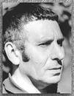
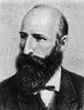
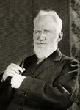
Июль
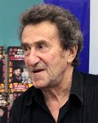
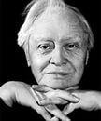
1 июля – 120 лет со дня рождения поэта Павла Григорьевича Антокольского (1896-1978)
3 июля - 90 лет со дня рождения русского писателя Владимира Осиповича Богомолова (1926-2004)
5 июля – 115 лет со дня рождения Сергея Владимировича Образцова (1901-1992), русского театрального деятеля, актера, режиссера
6 июля – 70 лет со дня рождения Сильвестра Сталлоне (1946), американского киноактёра, режиссёра
7 июля – 80 лет со дня рождения Игоря (Гарика) Мироновича Губермана (1936), российского поэта
10 июля – 145 лет со дня рождения Марселя Пруста (1871-1922), французского писателя
15 июля – 410 лет со дня рождения Рембрандта Хармеса ван Рейна (1606-1669), великого голландского живописца и графика
17 июля – 125 лет со дня рождения русского писателя Бориса Андреевича Лавренева (Сергеев) (1891-1959)
18 июля – 205 лет со дня рождения Уильяма Мейкписа Теккерея (1811-1864), английского писателя
18 июля – 195 лет со дня рождения французской певицы, педагога, композитора Полины Виардо-Гарсия (1821-1910)
20 июля – 75 лет со дня рождения актрисы Людмилы Алексеевны Чурсиной (1941)
22 июля – 70 лет со дня рождения Мирей Матье (1946), французской певицы
22 июля – 90 лет со дня рождения русского прозаика, поэта Сергея Александровича Баруздина (1926-1991)
24 июля – 190 лет со дня рождения собирателя и исследователя русского фольклора, историка русской литературы Александра Николаевича Афанасьева (1826-1871)
24 июля – 115 лет со дня рождения артиста Игоря Владимировича Ильинского (1901-1987)
26 июля – 160 лет со дня рождения Бернарда Шоу (1856-1950), английского драматурга, критика, публициста. Лауреата Нобелевской премии (1925)
28 июля – 210 лет со дня рождения Александра Андреевича Иванова (1806-1858), русского живописца, автора картины «Явление Христа народу»
28 июля – 65 лет со дня рождения актрисы Натальи Николаевны Белохвостиковой (1951)
30 июля – 105 лет со дня рождения Сергея Александровича Васильева (1911-1975), советского писателя и поэта
31 июля – 110 лет со дня рождения актрисы Веры Петровны Марецкой (1906-1978)

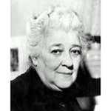
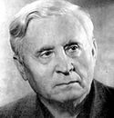
Август
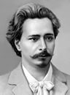
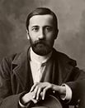
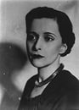
3 августа – 70 лет со дня рождения актера Николая Петровича Бурляева (1946)
5 августа – 90 лет со дня рождения шведского писателя, автора детективов Пера Вале (1926-1975)
6 августа – 160 лет со дня рождения Аполлинария Михайловича Васнецова (1856-1933), художника
8 августа – 115 лет со дня рождения Нины Николаевны Берберовой (1901-1993), писательницы русского зарубежья
12 августа – 185 лет со дня рождения Елены Петровны Блаватской (Ганн, 1831-1891), русской религиозной мыслительницы
14 августа – 150 лет со дня рождения Дмитрия Сергеевича Мережковского (1866-1941), поэта, литературного критика, влиятельного представителя символизма
15 августа – 245 лет со дня рождения Вальтера Скотта (1771-1832), английского писателя
15 августа – 85 лет со дня рождения Микаэла Леоновича Таривердиева (1931-1996), композитора
21 августа – 145 лет со дня рождения Леонида Андреева (1871-1919), русского прозаика, драматурга, журналиста
22 августа – 100 лет со дня рождения русского писателя Анатолия Вениаминовича Калинина (1916-2008)
25 августа – 180 лет со дня рождения Фрэнсиса Брет Гарта (1836-1902), американского писателя
27 августа - 145 лет со дня рождения Теодора Драйзера (1871-1945), американского писателя
27 августа - 120 лет со дня рождения актрисы Фаины Георгиевны Раневской (1896-1984)
28 августа -– 115 лет со дня рождения актера, режиссера Михаила Александровича Чехова (1891-1955)

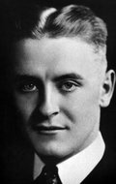

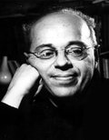
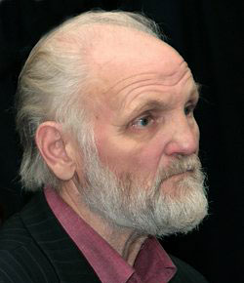
Сентябрь
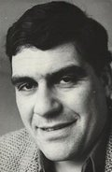
2 сентября – 90 лет со дня рождения Евгения Павловича Леонова (1926-1994), актера
2 сентября – 110 лет со дня рождения русского писателя-фантаста Александра Петровича Казанцева (1906-2002)
3 сентября – 75 лет со дня рождения Сергея Донатовича Довлатова (1941-1990), писателя
7 сентября – 75 лет со дня рождения Владимира Николаевича Крупина (1941), российского писателя
12 сентября – 95 лет со дня рождения Станислава Лема (1921-2006), польского писателя
15 сентября – 85 лет со дня рождения актрисы Руфины Дмитриевны Нифонтовой (1931-1994)
19 сентября – 105 лет со дня рождения Уильяма Джералда Голдинга (1911-1993), английского писателя
21 сентября - 150 лет со дня рождения Герберта Джорджа Уэллса (1866-1946), английского писателя
21 сентября - 100 лет со дня рождения Зиновия Ефимовича Гердта (1916-1996), актера
21 сентября – 105 лет со дня рождения советского певца и киноактёра Марка Наумовича Бернеса (Нейман) (1911-1969)
21 сентября – 100 лет со дня рождения актера Зиновия Ефимовича Гердта (Залман Афраимович Храпинович) (1916-1996)
22 сентября – 125 лет со дня рождения русского писателя Рувима Исаевича Фраермана (1891-1972)
23 сентября - 80 лет со дня рождения Эдварда Станиславовича Радзинского (1936), российского писателя
24 сентября – 120 лет со дня рождения американского писателя Френсиса Скотта Фицджеральда (1896-1940)
25 сентября – 110 лет со дня рождения Дмитрия Шостаковича (1906-1975), русского композитора, педагога, пианиста, классика мировой музыкальной культуры XX века
29 сентября – 80 лет со дня рождения актрисы Аллы Сергеевны Демидовой (1936)

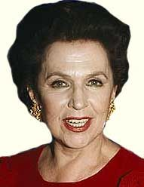
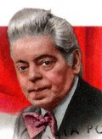
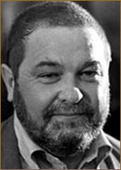
Октябрь
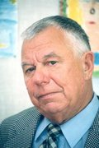
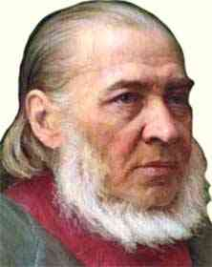
1 октября – 225 лет со дня рождения Сергея Тимофеевича Аксакова (1791-1859), русского писателя, поэта природы
2 октября – 120 лет со дня рождения писателя Федора Ивановича Панферова (1896-1960)
8 октября – 85 лет со дня рождения Юлиана Семёновича Семёнова (Ляндерса, 1931-1993), советского писателя
8 октября – 105 лет со дня рождения писателя Василия Ивановича Ардаматского (1911-1989)
8 октября – 80 лет со дня рождения актера Леонида Вячеславовича Куравлева (1936)
9 октября – 90 лет со дня рождения Евгения Александровича Евстигнеева (1926-1992), актера
9 октября – 85 лет со дня рождения российского писателя Бориса Николаевича Никольского (1931)
9 октября – 80 лет со дня рождения режиссера, сценариста Эдмонда Гарегиновича Кеосаяна (1936-1994)
14 октября – 70 лет со дня рождения режиссера, актера Павла Григорьевича Чухрая (1946)
17 октября – 85 лет со дня рождения Анатолия Игнатьевича Приставкина (1931-2008), российского писателя
19 октября – 85 лет со дня рождения Джона Ле Карре (Дэйвида Джона Мура Корнуэлла, 1931), английского писателя, автора детективов
21 октября – 120 лет со дня рождения Евгения Львовича Шварца (1896-1958), писателя
22 октября – 205 лет со дня рождения Ференца (Франца) Листа (1811-1886), венгерского композитора, пианиста (отмечается ЮНЕСКО)
22 октября – 90 лет со дня рождения актера Спартака Васильевича Мишулина (1926-2005)
24 октября – 105 лет со дня рождения Аркадия Исааковича Райкина (1911-1987), советского артиста
25 октября – 90 лет со дня рождения Галины Павловны Вишневской (1926-2012), российской певицы
25 октября – 135 лет со дня рождения Пабло Пикассо (1881-1973), французского художника

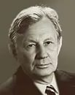
Ноябрь
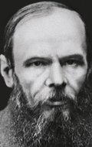
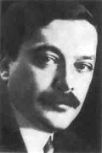
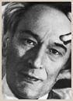

1 ноября – 105 лет со дня рождения актера Сергея Дмитриевича Столярова (1911-1969)
2 ноября – 110 лет со дня рождения Даниила Леонидовича Андреева (1906-1959), поэта, писателя
4 ноября – 60 лет со дня рождения певца, композитора Игоря Владимировича Талькова (1956-1991)
6 ноября – 80 лет со дня рождения композитора Эмиля Владимировича Лотяну (1936-2003)
7 ноября – 130 лет со дня рождения русского писателя Марка Александровича Алданова (1886-1957)
7 ноября – 125 лет со дня рождения русского писателя Дмитрия Андреевича Фурманова (1891-1926)
7 ноября – 115 лет со дня рождения актрисы Рины (Екатерины) Васильевны Зеленой (1901-1991) (по другим данным 1902)
11 ноября – 195 лет со дня рождения Федора Михайловича Достоевского (1821-1881), русского писателя
18 ноября – 70 лет со дня рождения Вячеслава Алексеевича Пьецуха (1946), российского писателя
19 ноября – 95 лет со дня рождения Эмиля Вениаминовича Брагинского (1921-1998), российского писателя, сценариста
20 ноября - 100 лет со дня рождения Михаила Александровича Дудина (1916-1993), российского поэта
22 ноября – 215 лет со дня рождения Владимира Ивановича Даля (псевдоним казак Луганский) (1801-1872), русского писателя, лингвиста, этнографа, врача
25 ноября – 90 лет со дня рождения Пола Андерсона (1926-2001), американского писателя-фантаста
28 ноября – 135 лет со дня рождения Стефана Цвейга (1881-1942), австрийского писателя
28 ноября – 110 лет со дня рождения Дмитрия Сергеевича Лихачева (1906-1999), литературоведа, историка культуры, академика


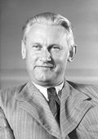

Декабрь
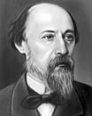
1 декабря – 300 лет со дня рождения Этьена Мориса Фальконе (1716-1791), французского скульптора
4 декабря – 150 лет со дня рождения русского живописца, одного из основоположников абстрактного искусства Василия Васильевича Кандинского (1866-1944)
5 декабря – 155 лет со дня рождения Константина Алексеевича Коровина (1861-1939), русского художника
5 декабря – 115 лет со дня рождения Уолта Диснея (Дисни, 1901-1966), американского кинорежиссёра, художника
10 декабря – 195 лет со дня рождения Николая Алексеевича Некрасова (1821-1878), русского поэта
11 декабря – 85 лет со дня рождения Юрия Витальевича Мамлеева (1931), русского писателя, драматурга, поэта, философа
12 декабря – 250 лет со дня рождения Николая Михайловича Карамзина (1766-1826), писателя, журналиста, издателя, историка, критика
12 декабря – 195 лет со дня рождения Гюстава Флобера (1821-1880), французского писателя
12 декабря – 75 лет со дня рождения Виталия Мефодьевича Соломина (1941-2002), актера
16 декабря – 150 лет со дня рождения Василия Кандинского(1866-1944), русского живописца, одного из основоположников абстрактного искусства
16 декабря – 80 лет со дня рождения актрисы, режиссера Светланы Сергеевны Дружининой (1936)
18 декабря – 95 лет со дня рождения Юрия Владимировича Никулина (1921-1997), артиста цирка и кино
23 декабря – 80 лет со дня рождения Юлия Чирсановича Кима (Ю. Михайлов, 1936), поэта, драматурга
23 декабря – 85 лет со дня рождения Льва Константиновича Дурова (1931-2015), актера, режиссера
24 декабря – 115 лет со дня рождения Александра Фадеева (1901-1956), русского писателя, общественного деятеля
24 декабря – 70 лет со дня рождения актера, писателя Леонида Алексеевича Филатова (1946-2003)
25 декабря – 75 лет со дня рождения русского писателя Руслана Тимофеевича Киреева (1941)

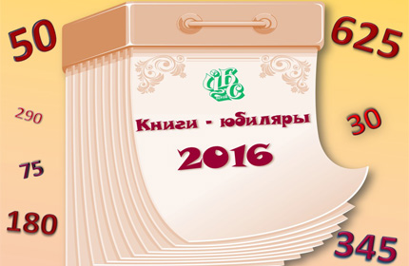
Книги-юбиляры

695 лет «Божественной комедии» А. Данте (1321)
415 лет трагедии «Гамлет» У. Шекспира (1601)
290 лет роману «Путешествие в некоторые отдалённые страны света Лемюэля Гулливера, сначала хирурга, а потом капитана нескольких кораблей» Д. Свифта (1726)
235 лет комедии «Недоросль» Д. И. Фонвизина(1781)
220 лет книге «Приключения барона Мюнхгаузена» Р. Э. Распэ (1791)
195 лет поэме «Кавказский пенник» А. С. Пушкина (1821)
185 лет книге «Вечера на хуторе близ Диканьки, изданные пасечником Рудым Паньком Н. В. Гоголя(1831)
185 лет роману «Красное и чёрное» Стендаля (1831)
185 лет книге «Собор Парижской богоматери» В. Гюго(1831)
185 лет роману «Шагреневая кожа» О. де Бальзака (1831)
180 лет повести «Капитанская дочка» А. С. Пушкина (1836)
170 лет роману «Граф Монте-Кристо» А. Дюма (1846)
165 лет роману «Моби Дик, или Белый кит» Г. Мелвилла (1851)
160 лет книге «Севастопольские рассказы» Л. Н. Толстого (1856)
155 лет роману «Униженные и оскорблённые» Ф. М. Достоевского (1891)
150 лет роману «Преступление и наказание» Ф. М. Достоевского (1866)
150 лет книге «Всадник без головы» Т. Майн Рида (1866)
150 лет «Толковому словарю живого великорусского языка» В. И. Даля
145 лет книге «Алиса в Зазеркалье» Л. Кэрола (1871)
140 лет книге «Приключения Тома Сойера» М. Твена (1876)
140 лет поэме «Кому на Руси жить хорошо» Н. А. Некрасова (1876)
135 лет роману «Братья Карамазовы» Ф. М. Достоевского (1881)
135 лет рассказу «Сказ о тульском косом Левше и стальной блохе» Н. С. Лескова(1881)
125 лет книге «Тэсс из рода д Эбервилей» Т. Гарди (1891)
125 лет роману «Портрет Дориана Грея» О. Уальда (1891)
125 лет началу публикаций «Приключения Шерлока Холмса» А. Конан-Дойля (1891)
110 лет роману «Дженни Герхардт» Т. Драйзера
100 лет сборнику рассказов «Неведение отца Брауна» Г. Честертона (1911)
95 лет трилогии «Сага о Форсайтах» Д. Голсуорси (1921)
95 лет сборнику «Подорожник» А. А. Ахматовой (1921)
90 лет сборнику «Донские рассказы» М. А. Шолохова (1926)
85 лет роману «Золотой телёнок» И. Ильфа и Е. Петрова (1931)
85 лет повести «Ночной полёт» А. де Сент-Экзюпери (1931)
80 лет роману «Унесённые ветром» М. Митчелл (1936)
70 лет роману «Триумфальная арка» Э. М. Ремарка (1946)
60 лет назад впервые после 1917 г. в СССР были изданы Библия и Новый Завет
50 лет роману «Мастер и Маргарита» М. А. Булгакова (1966)
40 лет повести «Прощание с Матёрой» В. Г. Распутина (1976)
40 лет повести «Царь-рыба» В. П. Астафьева (1976)

Юбилеи периодики
155 лет журналу «Вокруг света»(1861)
90 лет журналу «Знание-сила» (1926)
85 лет журналу «Знамя»(1931)
60 лет журналу «Наш современник» (1956)

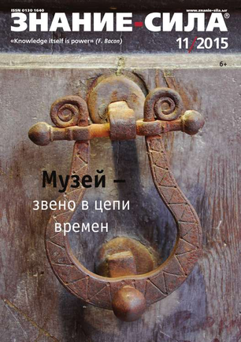

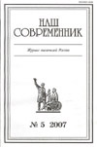

45 лет журналу «Человек и закон» (1971)

